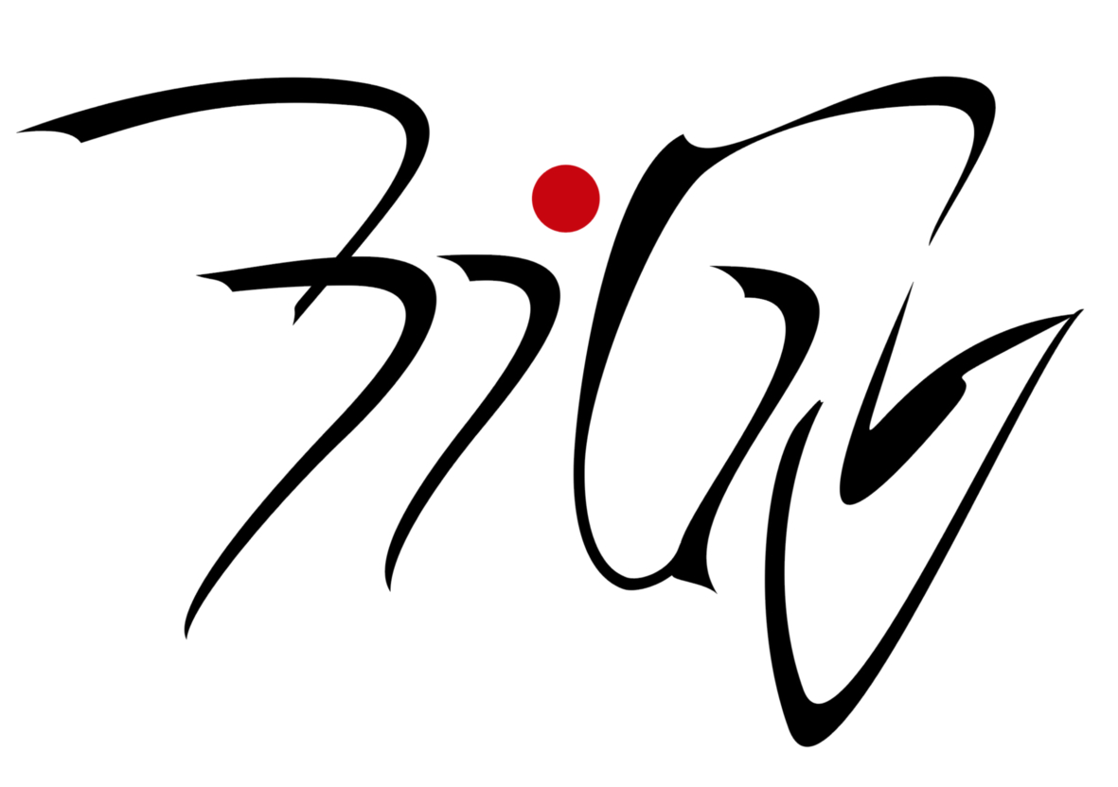 Projektový den 9. 11. 2016
_____________________________________

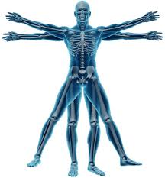
POZNÁVEJ SVÉ TĚLO
Projekt tělesné výchovy

CÍL PROJEKTU: Zjištění vlivu tělesné zátěže na naše tělesné funkce, tělesnou a duševní zdatnost.
PRŮBĚH: Začátku testování bude předcházet dotazník a měření základních tělesných parametrů. Následně proběhne testování motorických, vytrvalostních a silových schopností. V rámci projektu se seznámíte s netradičními hrami. Testování bude zdokumentováno v písemné podobě a zakončeno vyhodnocením, které si účastník odnese.
TÉMATA PROJEKTU
- Měření základní tělesných hodnot, vypočet BMI a jejich přínos.
- Důležitost doplňování a druhu tekutin při zátěži.
- Zjištění krevního tlaku před, při a po zátěži
- Měření tepové frekvence v určitých situacích a její význam.

S SEBOU: oblečení a boty do tělocvičny, ručník, psací potřeby, pití
POČET STUDENTŮ: 20
GARANT PROJEKTU: Mgr. Jiří Schejbal

